Инструкция для учащихся и родителей (законных представителей)
в условиях реализации образовательных программ
с применением электронного обучения
и дистанционных образовательных технологий

В МБОУ Гимназии «№ 4 реализация обучения с применением электронного обучения и дистанционных образовательных технологий будет осуществляться на платформе «Дневник.ру»

- В качестве дополнительных сервисов будут использованы Российская электронная школа https://resh.edu.ru/, (5-11 класс), Учи.ру https://uchi.ru/ (1-8 класс), Фоксфорд https://foxford.ru/ (5-11 класс), ЯКласс https://www.yaklass.ru/ (5-11 класс).
- Уроки в условиях дистанционного обучения будут проводиться по расписанию (перечню предметов по дням недели)
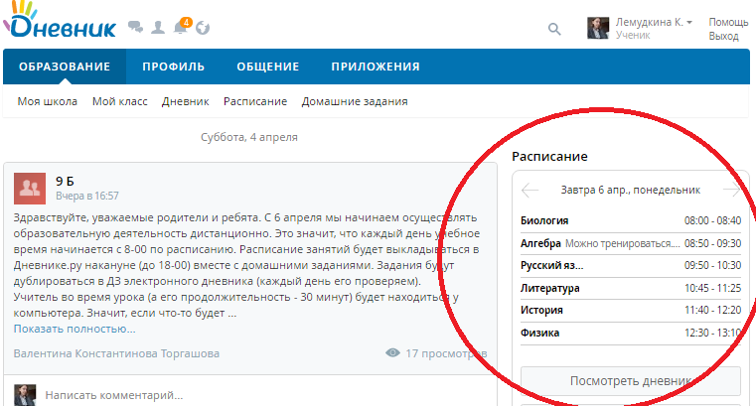
- Обучающиеся в электронном дневнике на странице урока по расписанию знакомятся с: темой урока, описанием (содержанием) урока, домашним заданием.
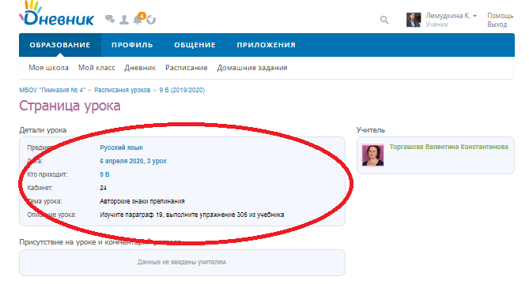
- В описании урока и домашнем задании обучающемуся предоставляются указания на параграф учебника, задания из учебника, ссылки на дополнительные электронные образовательные ресурсы, а также прикрепленные учителем файлы (презентации, текстовые документы)
- На странице урока, в разделе «Домашнее задание», размещаются задания по изучаемой теме (№ задания из учебника, вопросы, тестовые задания (в прикрепленных файлах и др.). Задание выполняется обучающимися согласно инструкции, приложенной учителем.
- Результаты (отметки) за выполнение задания выставляются в «Дневнике.ру».
- Если в качестве ответа на домашнее задание, нужно прикрепить файл, перейдите на страницу урока, в графу «Домашнее задание», и нажмите на формулировку задания (поле активно и подсвечивается голубым).
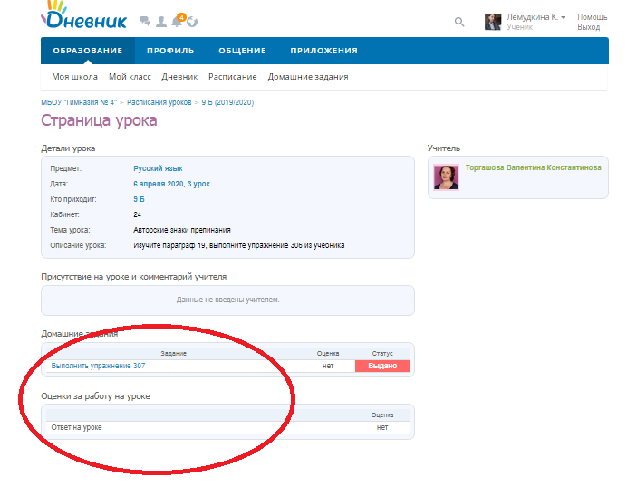
- Чтобы прикрепить файл, нажмите на значок «Скрепка» и выберите нужный файл с устройства (компьютера, ноутбука или телефона), нажмите «Прикрепить» и «Загрузить». Если у Вас возникли вопросы по изученной теме, вы можете задать их в комментарии.
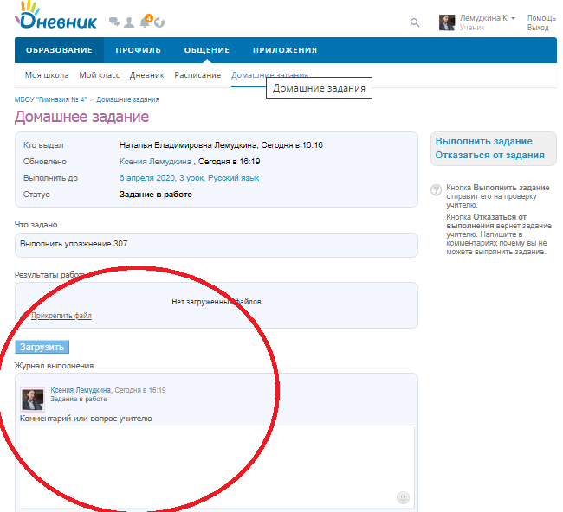

- Время выполнения задания обучающийся определяет самостоятельно, если нет особой инструкции учителя для данного вида задания.
- Выполненную работу обучающийся отправляет на проверку учителю в день выполнения, не позднее 19.00. Форма обратной связи устанавливается учителем в инструкции к домашнему заданию.
- Если у Вас не получается выйти на страницу урока, узнать домашнее задание, переслать его на проверку в указанное учителем время, сообщите об этом классному руководителю, учителю по установленному в классе каналу связи.
- В случае отсутствия доступа к ЕИОС «Дневник.ру» необходимо обратиться к классному руководителю.

- Возможные способы обратной связи с учителем:
- Система сообщений в ЕИОС «Дневник.ру».
- Группы классов в социальных сетях (например, vk.com)
- Мессенджеры (Viber, WhatsApp и пр.)

Уважаемые родители!
Просим вас соблюдать время непрерывной работы детей за компьютером согласно нормам СанПин:
1-4 класс-15 минут;
5-7 класс-20 минут;
8-11 класс-25 минут.
